Отчет Филиповский Владислав Вадимович 453502 ЛР1
Создал структуру папок
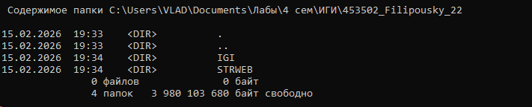
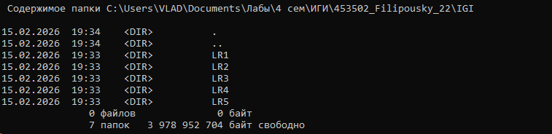
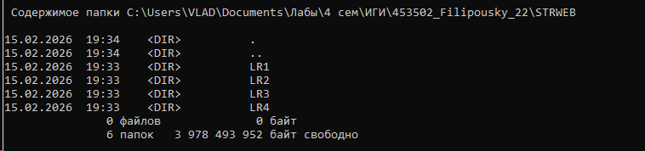
Скопировал репозиторий https://github.com/smartiqaorg/geometric_lib
